NARVA LINNA SOTSIAALABIAMETI STRUKTUUR

 | Teenistuskoha nimetus | Ametikoht |  |  | Töökoht |  |  |  |  |  |  | Kokku
 |  | Juhid | Tippspetsialist | Keskastme spetsialist | Juhid | Tippspetsialist | Keskastme spetsialist | Noorem-spetsialist |  | Töölised
 | direktor | 1
 | peaspetsialist |  |  |  |  | 1
 | sekretär |  |  |  |  |  |  |  | 1
 | Linnaarstiteenistus
 | linnaarst (direktori asetäitja) |  | 1
 | vanemspetsialist |  |  | 1
 | spetsialist |  |  |  |  |  |  |  | 1
 | Raamatupidamine
 | pearaamatupidaja (osakonna juhataja) |  |  |  | 1
 | pearaamatupidaja asetäitja |  |  |  |  | 1
 | vanemraamatupidaja |  |  |  |  | 1
 | raamatupidaja |  |  |  |  |  | 6
 | Lastekaitse osakond
 | peaspetsialist (osakonna juhataja) |  | 1
 | vanemspetsialist |  |  | 1
 | spetsialist |  |  | 7
 | spetsialist |  |  |  |  |  | 1
 | spetsialist (pere ja laste abistaja) |  |  |  |  |  |  |  | 2
 | Sotsiaaltöö osakond
 | peaspetsialist (osakonna juhataja) |  | 1
 | vanemspetsialist |  |  | 1
 | spetsialist |  |  | 6
 | Hoolekandeosakond
 | peaspetsialist (osakonna juhataja) |  | 1
 | vanemspetsialist |  |  | 1
 | spetsialist |  |  | 5
 | spetsialist |  |  |  |  |  |  |  | 1
 | spetsialist |  |  |  |  |  |  |  | 3
 | Haldusteenistus
 | majandusjuhataja |  |  |  |  |  |  |  |  |  | 1
 | autojuht |  |  |  |  |  |  |  |  |  | 1
 | koristaja |  |  |  |  |  |  |  |  |  | 2,5
 | Kokku | 1 | 4 | 22 | 1 | 3 | 7 |  | 8 |  | 4,5 | 50,5

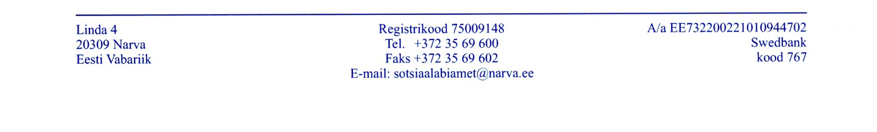
Vastavalt rahvatervise seaduse § 10. Kohaliku omavalitsuse üksuse ülesanded
[RT I, 04.07.2017, 1 - jõust. 01.01.2018]:
(1) Kohaliku omavalitsuse üksuste ühiselt täidetavad ülesanded on:
1) elanike tervist, heaolu ja turvalisust toetava elukeskkonna kujundamine;
2) maakonna või piirkonna tervise- ja heaoluprofiili koostamine ning selles sisalduva teabega arvestamine maakonna või piirkondliku arengustrateegia koostamisel;
3) rahvastiku tervist toetavate tegevuste elluviimine ja tervist toetavate teenuste pakkumine maakonnas või piirkonnas vähemalt tervise- ja heaoluprofiilis kajastatud prioriteetsete tervisemõjurite ohjamiseks;
4) riiklike rahvatervisealaste tegevuste toetamine maakonnas või piirkonnas;
5) maakondlikul või piirkondlikul tasandil rahvatervise ja sellega tihedalt seotud valdkondade juhtimiseks vajalike võrgustike loomine ja nende töö korraldamine.
(2) Kohaliku omavalitsuse üksuse ülesanded on:
1) tervisekaitsealaste õigusaktide täitmise korraldamine ja nende järgimise kontrollimine kohaliku omavalitsuse maa-alal;
2) elanikkonna haiguste ennetamisele ja tervise edendamisele suunatud tegevuse korraldamine kohaliku omavalitsuse maa-alal.
[RT I, 04.07.2017, 1 - jõust. 01.01.2018]

Lähtudes ülaltoodust on mõistlik moodustada Narva linna Sotsiaalabiameti struktuuris linnaarstiteenistus, sh. suurendada koosseisu ühe spetsialisti võrra tervisedenduse alal (endine Narva Sotsiaaltöökeskuse sotsiaaltöötaja).

Lugupidamisega

Andrei Antonov
Narva linnavalitsuse liige

3569445

19.03.2018

